Giao diện ban đầu khi chạy chương trình

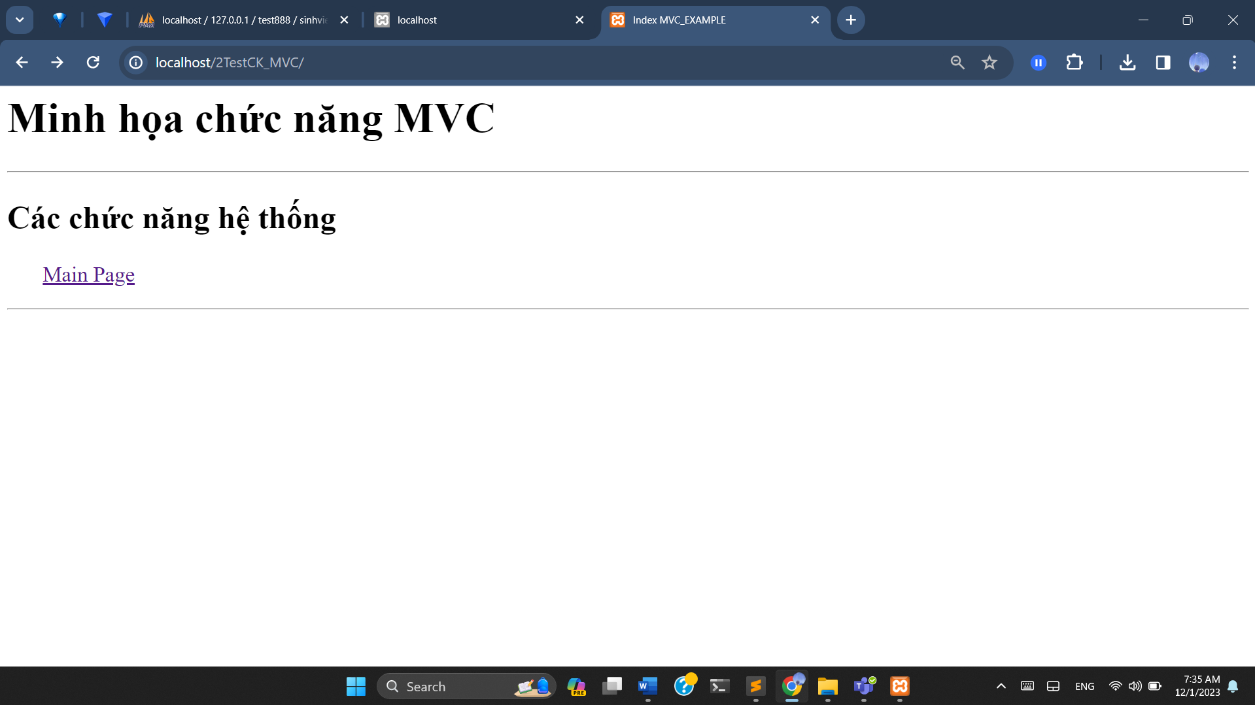

Giao diện đăng nhập sau khi nhấn vào main page

Nếu tài khoản không có trong cơ sở dữ liệu => đăng nhập sai

Chọn register để đăng kí tài khoản mới

Màn hình sau khi đăng nhập thành công

Giao diện sau khi search sinh viên trong cùng 1 khoa

Giao diện thêm mới sinh viên

Giao diện xem thông tin chi tiết 1 sinh viên

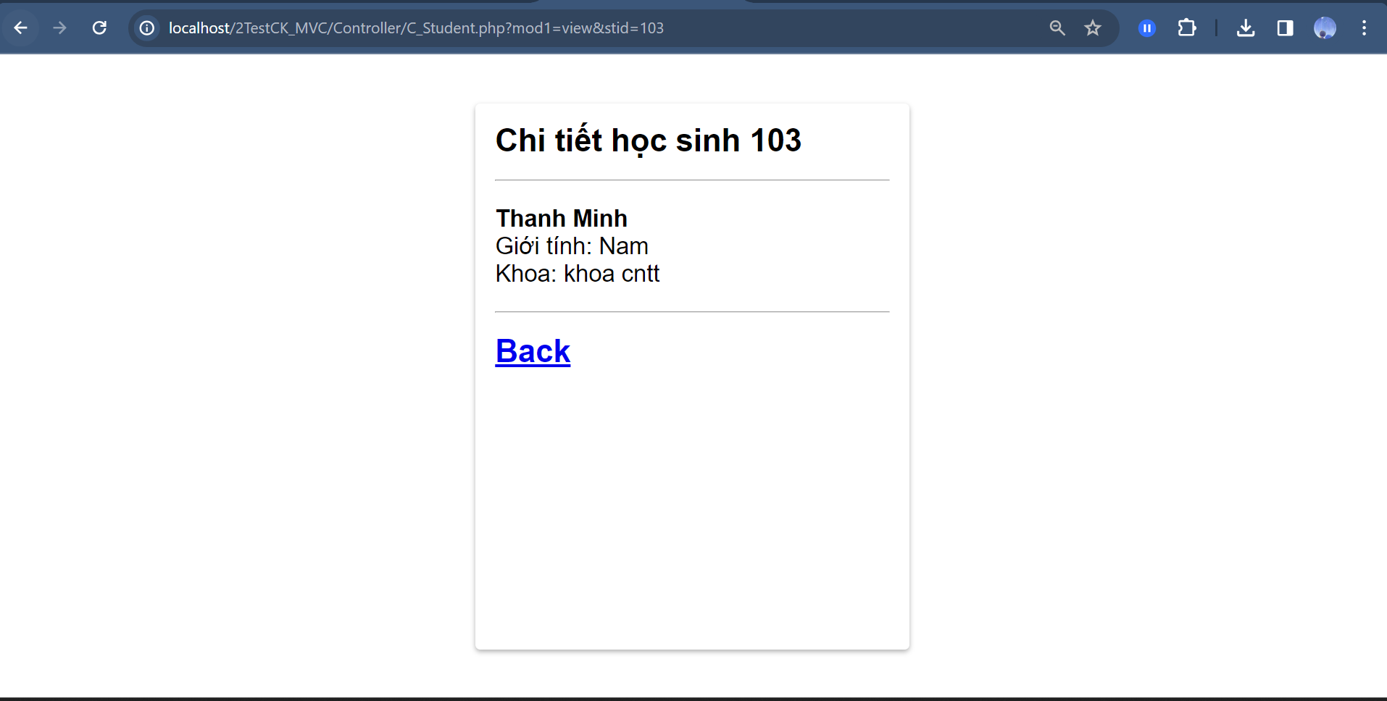

Giao diện xóa sinh viên với tất cả thuộc tính đã được điều chỉnh readonly

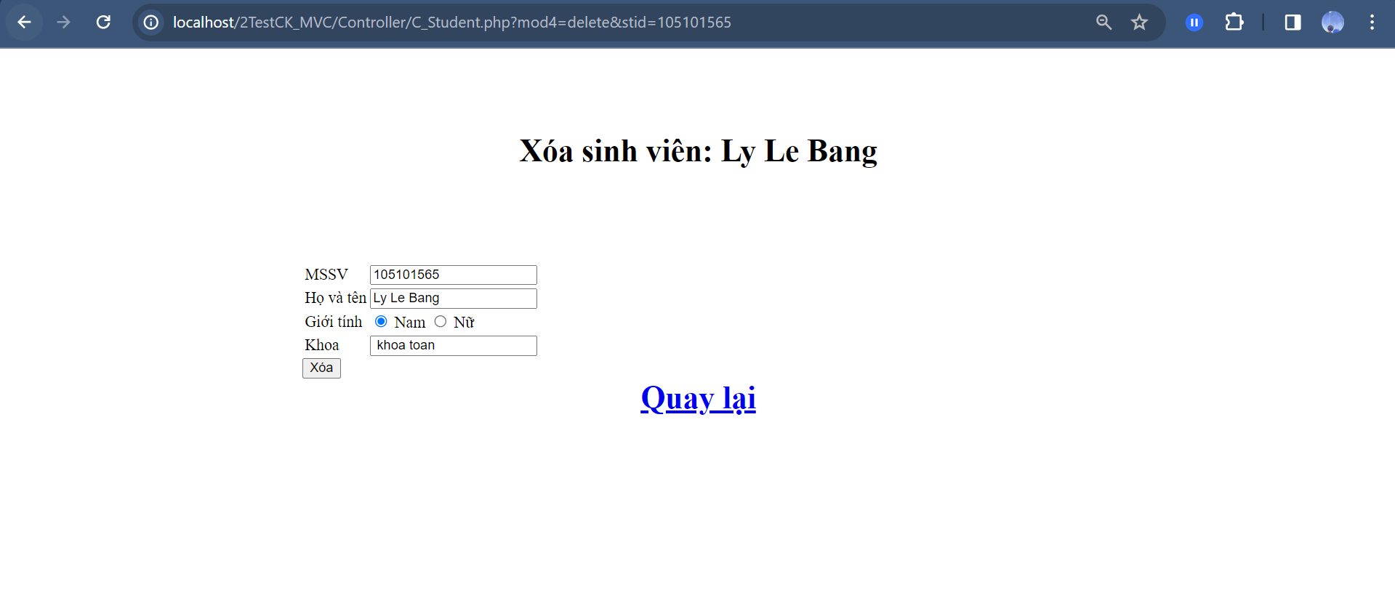

Giao diện cập nhật sinh viên với thuộc tính MSSV đã được điều chỉnh readonly

